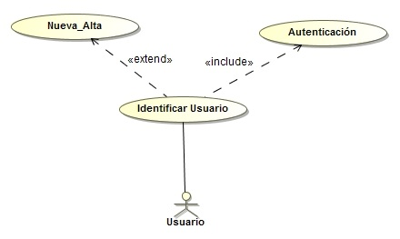

CASO DE USO CU0001 – Registro Usuario

Elaboró: Dante Espinoza | Aprobó: | Revisó:
Fecha: 07/05/2012 | Fecha: | Fecha:

Resumen Ejecutivo

Código | CU0001
Paquete | General
Nombre | Identificar Usuario
Versión | 1.0
Prioridad | Alta
Confeccionó | Dante Espinoza

Relevó

Revisó
Descripción | Dar alta a nuevos usuarios. (Login o registro).
Actores | Usuario. Persona podrá acceder a usar pagina
Frecuencia | Diariamente

Comentarios

Observaciones

Curso Normal
l

Precondición | Usuario en pagina principal del sitio web
Nº | Paso (Flujo de Sucesos)
1 | Usuario: Ingresa a la página de inicio {cod 1.1}
2 | Sistema: Muestra menú de ingresar y alta nuevo usuario
3 | Usuario: Ingresa datos personales para acceder a una cuenta {s.f 3.1}
4 | Fin de C.U.

Subflujos

s.f 3.1 | Usuario: Ingresa datos personales para acceder a una cuenta
N° | Paso
3.1.1 | Usuario: ingresa datos personales {cod 1.1}
3.1.2 | Sistema: Verifica, si están OK, {s.f 3.1.5}, si falla {s.f 3.1.3}
31.3 | Sistema: Rechaza datos de usuario con mensaje “datos incorrectos” {cod 3.1}
3.1.4 | Usuario: Modificará datos marcados con asterisco {cod 3.1} {s.f 3.1.2}
3.1.5 | Sistema: Crea una cuenta de usuario
3.1.6 | Sistema: Muestra muro de información del usuario
3.1.7 | Fin de {s.f 3.1}

Consideraciones de diseño

Cod | Nombre | Descripción
cd 1.1 | Página de inicio | Muestra Opciones para logearse o altar nueva usuario:  - Alta nuevo usuario: s.f 3.1
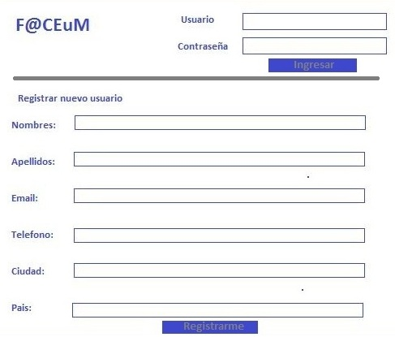

Cod | Nombre | Descripción
cd 4.1 | Registro incorrecto | - Muestra datos incorrectos
- 